TIẾP XÚC ĐỘI TUYỂN THI HỌC SINH GIỎI DỰ THI CÁC MÔN VĂN HÓA CẤP QUẬN CẤP QUẬN NĂM HỌC 2023 - 2024
🍀Sáng ngày 4/1/2023, Trường THCS Lê Hồng Phong- Quận Ngô Quyền tổ chức tiếp xúc đội tuyển dự thi học sinh giỏi các môn văn hoá cấp quận năm học 2023 - 2024.
🍀Thay mặt BGH, Thầy Vũ Trọng Tài –Bí thư chi bộ- Hiệu trưởng Nhà trường đã phát biểu căn dặn, kịp thời khích lệ, động viên các em học sinh trước khi bước vào kì thi “đấu trí” đầy thử thách. 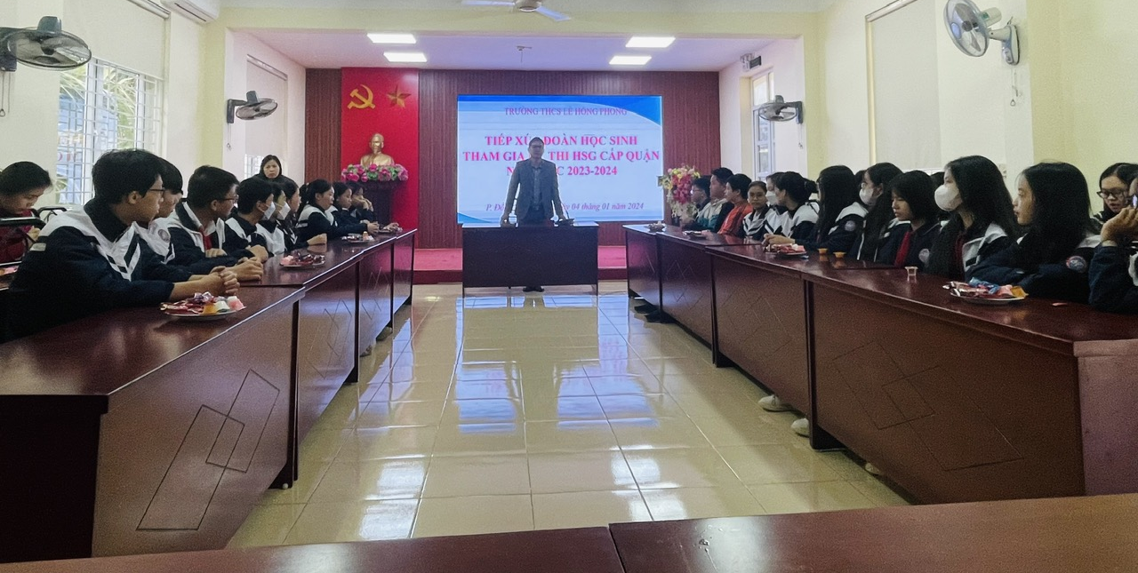
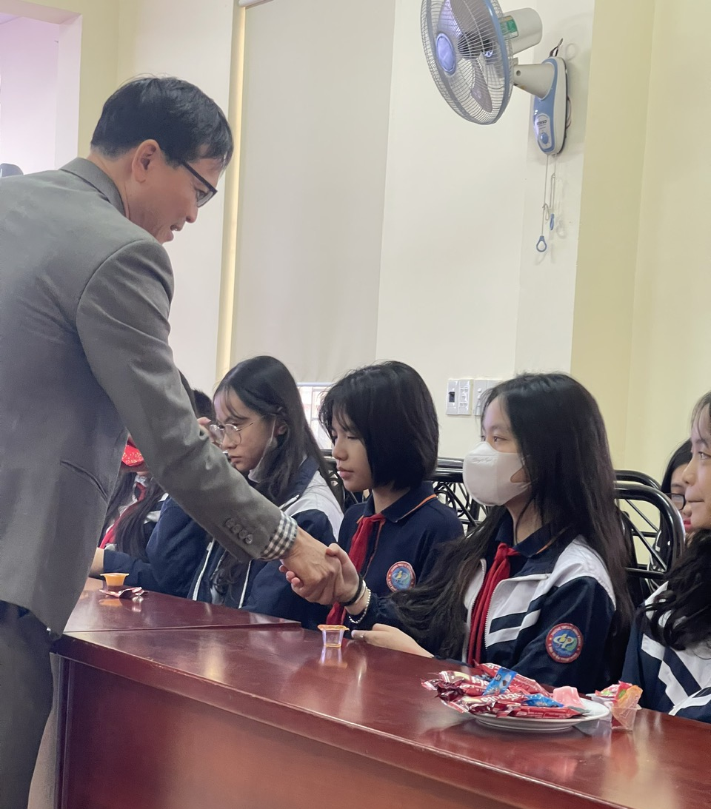
🍀 Chúc các em HS trường THCS Lê Hồng Phong bình tĩnh, tự tin, đạt thành tích cao trong kì thi HSG sắp tới!
